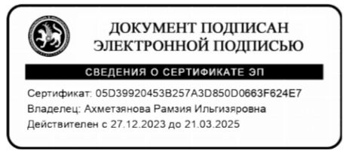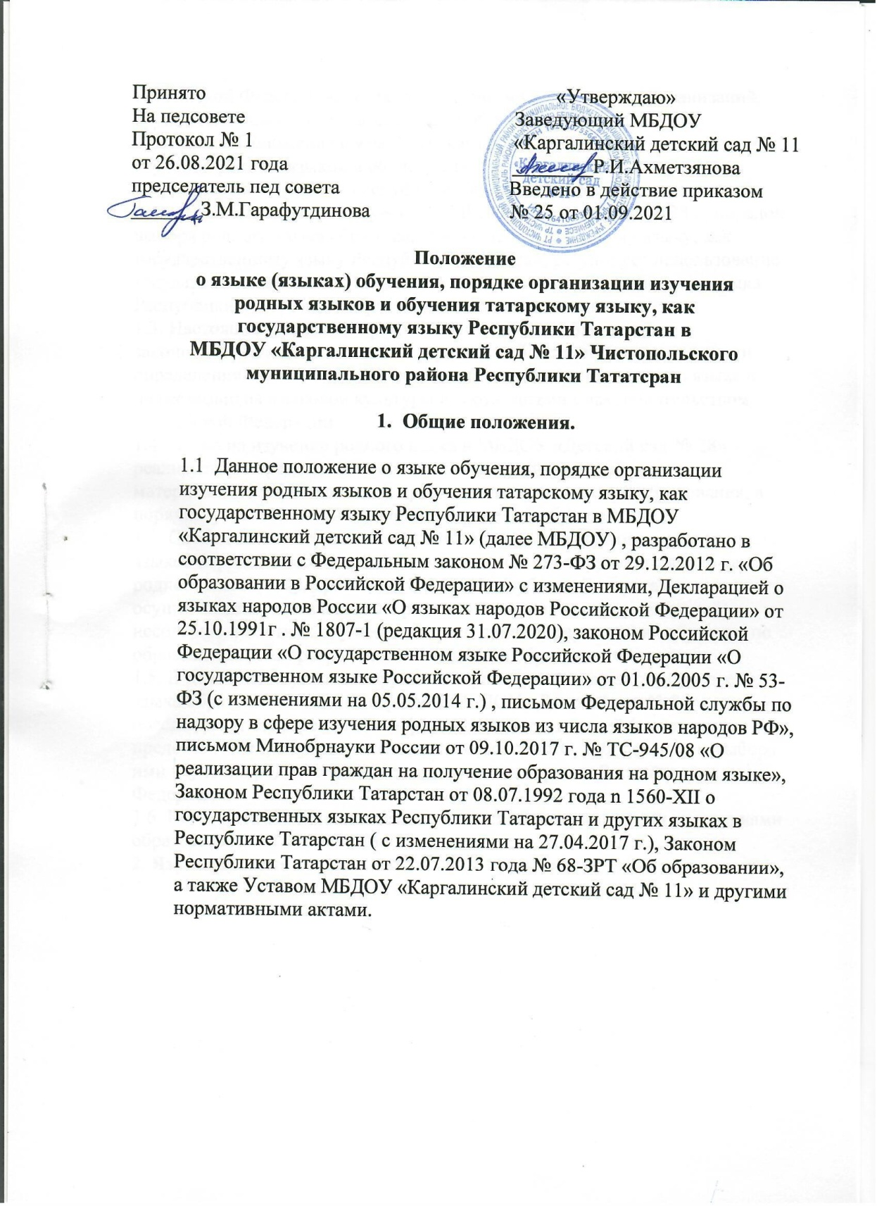
Российской Федерации, регламентирующими деятельность организаций, осуществляющих образовательную деятельность.
Данное Положение о языке (языках) обучения, порядке организации изучения родных языков и обучения татарскому языку, как
государственному языку Республики Татарстан (далее - Положение) определяет язык (языки) обучения в МБДОУ «Детский сад № 28 », порядок выбора родного языка образования и обучения татарскому языку, как
государственному языку Республики Татарстан, регулирует использование государственного языка Российской Федерации, государственного языка Республики Татарстан в образовательной деятельности.
Настоящее Положение разработано с целью соблюдения
законодательства Российской Федерации в области образования в части определения языка образования, а также изучение иностранного языка в целях развития языковой культуры в соответствии с законодательством Российской Федерации.
Право на изучение родного языка в МБДОУ «Детский сад № 28» реализуется в пределах возможностей (методических, кадровых,
материальных и финансовых), предоставляемых системой образования, в порядке, установленном законодательством об образовании.
Свободный выбор языка обучения, изучаемого родного языка из числа языков народов Российской Федерации, в том числе русского языка как родного языка, государственного языка Республики Татарстан
осуществляется по заявлениям родителей (законных представителей)
несовершеннолетних обучающихся при приеме (переводе) на обучение по образовательным программам дошкольного образования.
В целях недопущения нарушений права граждан в части определения языка образования и языка изучения МБДОУ «Каргалинский детский сад № 11»
обеспечивает своевременное информирование родителей (законных
представителей) обучающихся с целью свободного, добровольного выбора ими изучения родного языка из числа языков народов Российской
Федерации.
Настоящее Положение обязательно для исполнения всеми участниками образовательных отношений.

Язык обучения
В соответствии со ст.14 п.1 Закона РФ «Об образовании в Российской
Федерации» гарантируется получение образования на государственном языке Российской Федерации, а также выбор языка изучения в пределах
возможностей, предоставляемых системой образования.
Обучение и воспитание детей осуществляется в разных языковых группах: группах с русским языком обучения и группах с татарским языком обучения. Комплектование групп определяется Учредителем ежегодно.
Документооборот в образовательной организации осуществляется на русском языке — государственном языке Российской Федерации.
В рамках дополнительных образовательных программ по запросу
участников образовательных отношений ДОУ вправе организовать обучение иностранным языкам.
МБДОУ «Каргалинский детский сад № 11» обеспечивает открытость и доступность информации о языке (языках) обучения и порядке организации изучения родных языков, размещая данное Положение на сайте ДОУ.

Изучение русского языка, как государственного языка Российской Федерации.
В группах с русским языком обучения образовательная деятельность ведется на русском языке. Изучение русского языка, организуется в
непосредственно образовательной деятельности и в режимных моментах в специфических видах детской деятельности.
Содержание изучаемого материала определяется образовательной программой по образовательной области «Речевое развитие» и
конкретизируется в рабочих программах воспитателей.
Объем образовательной нагрузки, отводимой на организацию
непрерывной образовательной деятельности (НОД) по базовому виду
«Развитие речи» устанавливается учебным планом ООП.
3.4 В МБДОУ «Каргалинский детский сад № 11» в группах с татарским языком обучения, с учетом мнения родителей (законных представителей) воспитанников, может вводиться изучение русского языка в соответствии с законодательством
Российской Федерации.
3.5. Организация текущего контроля освоения программного материала осуществляется в рамках педагогической диагностики.

Изучение татарского языка, как государственного языка Республики Татарстан.
В группах с татарским языком обучения образовательная деятельность ведется на родном татарском и русском языках.
Содержание изучаемого материала определяется образовательной программой по образовательной области «Речевое развитие» и
конкретизируется в рабочих программах воспитателей.
В МБДОУ «Детский сад № 28 » в группах с русским языком обучения, с учетом мнения родителей (законных представителей) воспитанников, может вводиться изучение татарского языка в соответствии с законодательством Российской Федерации.
Обучение детей татарскому языку в русскоязычных группах
осуществляется с детьми средней, старшей и подготовительной к школе группах в соответствии с основной образовательной программой
дошкольного образования, установленными режимом дня и расписанием непрерывной образовательной деятельности.
В группах с татарским языком обучения изучение русского языка осуществляется с детьми средней, старшей и подготовительной к школе группах в соответствии с основной образовательной программой
дошкольного образования, установленными режимом дня и расписанием непрерывной образовательной деятельности.
Изучение татарского языка, осуществляется не в ущерб преподаванию и изучению государственного языка Российской Федерации.
Объем и содержание изучаемого материала определяется
образовательной программой по образовательной области «Речевое
развитие» (в части, формируемой участниками образовательного процесса) на основе УМК по обучению государственным языкам Республики
Татарстан.
Обучение татарскому языку, организуется в непосредственно
образовательной деятельности и в режимных моментах в специфических видах детской деятельности. Объем образовательной нагрузки, отводимой на организацию непрерывной образовательной деятельности (НОД)
устанавливается учебным планом ООП. НОД по обучению татарскому языку, как государственному языку Республики Татарстан, могут быть введены за
счет перемещения в учебном плане других НОД в режимные моменты, за исключением НОД по базовому виду «Развитие речи».
Проведение мероприятий, в том числе культурологической
направленности, (утренники, досуговые мероприятия) на татарском языке осуществляется в соответствии с планом работы ДОУ.
Обучение татарскому языку, не осуществляется в ущерб изучению государственного языка Российской Федерации — русскому языку.

Заключительные положения
Настоящее Положение о языке обучения и порядке организации изучения родных языков и обучения обучение татарскому языку, как
государственному языку Республики Татарстан в МБДОУ «Детский сад № 28» является локальным нормативным актом, принимается на
Педагогическом совете и утверждается (либо вводится в действие) приказом заведующего МБДОУ «Детский сад № 28».
Все изменения и дополнения, вносимые в настоящее Положение, оформляются в письменной форме в соответствии действующим законодательством Российской Федерации.
Положение о языке обучения и порядке организации изучения родных
языков и обучения обучение татарскому языку, как государственному языку Республики Татарстан в МБДОУ «Детский сад № 28» принимается на
неопределенный срок. Изменения и дополнения к Положению принимаются в порядке, предусмотренном п.5.2. настоящего Положения.
После принятия Положения (или изменений и дополнений отдельных
пунктов и разделов) в новой редакции предыдущая редакция автоматически утрачивает силу.
